2026年6月放射卫生检测项目公示一览表
序号 | 任务编号 | 受检单位 | 单位地址 | 联系人 | 联系电话 | 检测人 | 检测时间 | 陪同人 | 确认时间 | 相关影像资料
 | 25FW0749 | 重庆市忠县人民医院 | 忠县 | 赵老师 | 173****9092 | 肖生强、王荣、何远闩 | 20260609 | 赵老师 | 20260609 | 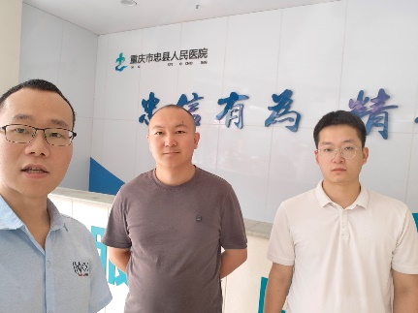
 | 26FW1014 | 重庆三峡医药高等专科学校附属人民医院 | 万州区 | 罗超 | 135****5631 | 黎衡、胡小琼、王荣 | 20260316 | 杨小庆 | 20260316 | /
 | 26FW1015 | 重庆三峡医药高等专科学校附属人民医院 | 万州区 | 罗超 | 135****5631 | 黎衡、王荣 | 20260417 | 杨小庆 | 20260417 | 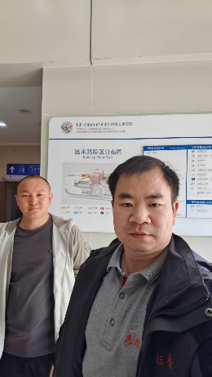
 | 26FW1016 | 重庆三峡医药高等专科学校附属人民医院 | 万州区 | 罗超 | 135****5631 | 黎衡、王荣 | 20260519 | 杨小庆 | 20260519 | 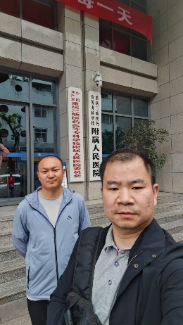
 | 26FW1134 | 彭水苗族土家族自治县人民医院 | 彭水县 | 刘畅 | 151****3908 | 王荣、黎衡、肖生强、胡小琼 | 20260515 | 刘畅 | 20260515 | 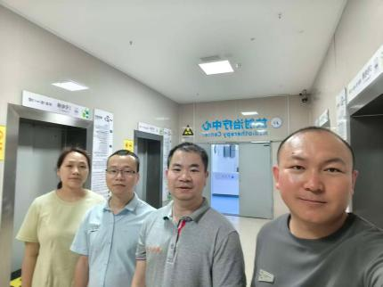
 | 26FW1135 | 彭水苗族土家族自治县人民医院 | 彭水县 | 刘畅 | 151****3908 | 王荣、黎衡、肖生强、胡小琼 | 20260515 | 刘畅 | 20260515
 | 26FW1136 | 彭水苗族土家族自治县人民医院 | 彭水县 | 刘畅 | 151****3908 | 王荣、黎衡、肖生强、胡小琼 | 20260514 | 刘畅 | 20260514
 | 26FW1137 | 彭水苗族土家族自治县人民医院 | 彭水县 | 刘畅 | 151****3908 | 王荣、黎衡、肖生强、胡小琼 | 20260514 | 刘畅 | 20260514
 | 26FW1138 | 彭水苗族土家族自治县人民医院 | 彭水县 | 刘畅 | 151****3908 | 王荣、黎衡、肖生强、胡小琼 | 20260514 | 刘畅 | 20260514
 | 26FW1139 | 彭水苗族土家族自治县人民医院 | 彭水县 | 刘畅 | 151****3908 | 王荣、黎衡、肖生强、胡小琼 | 20260514 | 刘畅 | 20260514
 | 26FW1140 | 彭水苗族土家族自治县人民医院 | 彭水县 | 刘畅 | 151****3908 | 王荣、黎衡、肖生强、胡小琼 | 20260515 | 刘畅 | 20260515
 | 26FW1141 | 彭水苗族土家族自治县人民医院 | 彭水县 | 刘畅 | 151****3908 | 王荣、黎衡、肖生强、胡小琼 | 20260515 | 刘畅 | 20260515
 | 26FW1142 | 彭水苗族土家族自治县人民医院 | 彭水县 | 刘畅 | 151****3908 | 王荣、黎衡、肖生强、胡小琼 | 20260514 | 刘畅 | 20260514
 | 26FW1143 | 彭水苗族土家族自治县人民医院 | 彭水县 | 刘畅 | 151****3908 | 王荣、黎衡、肖生强、胡小琼 | 20260514 | 刘畅 | 20260514
 | 26FW1144 | 彭水苗族土家族自治县人民医院 | 彭水县 | 刘畅 | 151****3908 | 王荣、黎衡、肖生强、胡小琼 | 20260514 | 刘畅 | 20260514
 | 26FW1145 | 彭水苗族土家族自治县人民医院 | 彭水县 | 刘畅 | 151****3908 | 王荣、黎衡、肖生强、胡小琼 | 20260514 | 刘畅 | 20260514
 | 26FW1146 | 彭水苗族土家族自治县人民医院 | 彭水县 | 刘畅 | 151****3908 | 王荣、黎衡、肖生强、胡小琼 | 20260514 | 刘畅 | 20260514
 | 26FW1147 | 彭水苗族土家族自治县人民医院 | 彭水县 | 刘畅 | 151****3908 | 王荣、黎衡、肖生强、胡小琼 | 20260514 | 刘畅 | 20260514
 | 26FW1148 | 彭水苗族土家族自治县人民医院 | 彭水县 | 刘畅 | 151****3908 | 王荣、黎衡、肖生强、胡小琼 | 20260514 | 刘畅 | 20260514
 | 26FW1149 | 彭水苗族土家族自治县人民医院 | 彭水县 | 刘畅 | 151****3908 | 王荣、黎衡、肖生强、胡小琼 | 20260514 | 刘畅 | 20260514
 | 26FW1150 | 彭水苗族土家族自治县人民医院 | 彭水县 | 刘畅 | 151****3908 | 王荣、黎衡、肖生强、胡小琼 | 20260514 | 刘畅 | 20260514
 | 26FW1151 | 彭水苗族土家族自治县人民医院 | 彭水县 | 刘畅 | 151****3908 | 王荣、黎衡、肖生强、胡小琼 | 20260514 | 刘畅 | 20260514
 | 26FW1193 | 重庆市大足区人民医院 | 大足区 | 蒋欣 | 152****8157 | 王荣、黎衡、胡小琼、任泂 | 20260617 | 蒋欣 | 20260617 | 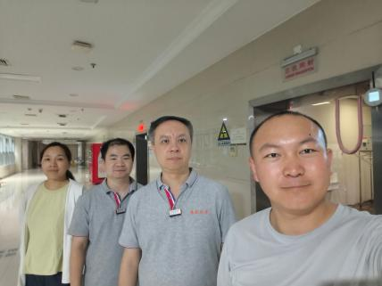
 | 26FW1260 | 重庆武隆隆康中西医结合医院 | 武隆区 | 左老师 | 15213371602 | 王荣、肖生强、何远闩 | 20260611 | 左老师 | 20260611 | 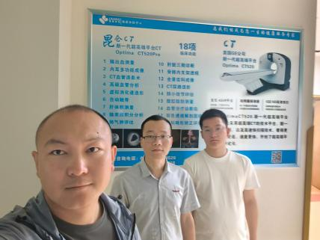
 | 26FW1278 | 重庆武隆隆康中西医结合医院 | 武隆区 | 左老师 | 15213371602 | 王荣、肖生强、何远闩 | 20260611 | 左老师 | 20260611
 | 26FW1264 | 重庆市两江新区大竹林社区卫生服务中心 | 两江新区 | 文老师 | 191****1707 | 肖生强、王荣 | 20260624 | 文老师 | 20260624 | 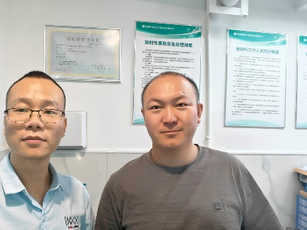
 | 26FW1287 | 重庆市永川区五间镇卫生院 | 永川区 | 徐进 | 153****6565 | 黎衡、王荣 | 20260612 | 吴老师 | 20260612 | 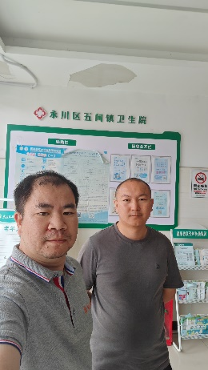
 | 26FW1289 | 重庆市忠县人民医院 | 忠县 | 宁老师 | 136****6922 | 黎衡、王荣、何远闩 | 20260616 | 尹老师 | 20260616 | 